МУНИЦИПАЛЬНОЕ БЮДЖЕТНОЕ ДОШКОЛЬНОЕ
ОБРАЗОВАТЕЛЬНОЕ УЧРЕЖДЕНИЕ
ДЕТСКИЙ САД КОМБИНИРОВАННОГО ВИДА
№ 5 «Дубок»
СТАНИЦЫ АРХАНГЕЛЬСКОЙ

Методические рекомендации для родителей по лексической теме:
«ИГРУШКИ»

Подготовила:
учитель-логопед Кузнецова Е.В.

2014г.

Пояснительная записка

Данные рекомендации предназначены для закрепления материала по лексическим темам, отработанным с детьми на занятиях в детском саду и формирования всех грамматических категорий у ребенка дошкольного возраста.
Папку с заданием родители получают в пятницу, для того чтобы в выходные дни выполнить все рекомендации учителя-логопеда, провести с ребенком экскурсии, наблюдения за объектами природы на прогулке, поиграть в подвижные игры, сделать пальчиковую гимнастику, загадать ребенку загадки, почитать стихи, порисовать. Все вышеперечисленные задания позволяют родителям принять участие в формировании, расширении и уточнении словарного запаса ребенка. Логопед указывает примерный лексикон по каждой изучаемой лексической теме.
Задача логопеда, привлекающего себе в помощники родителей, состоит в том, чтобы нацелить их на эффективную работу. Обязательно следует предупредить взрослых, что с ребенком можно выполнять задания только тогда, когда он хорошо себя чувствует, весел и бодр. Ничего нельзя навязывать ребенку. Занятия лучше проводить в игровой форме, показывая, что это очень интересно и самому взрослому. Не стоит выполнять все задания сразу, лучше заниматься несколько раз по 10—15 минут. Подвижные игры и пальчиковую гимнастику следует делать вместе с ребенком и самому взрослому, выразительно произнося текст и давая образец выполнения движений. Если у ребенка появилось желание, можно выучить с ним загадку или стихотворение: сначала вместе повторить текст, а потом предложить ребенку сделать это самостоятельно, подсказывая по необходимости отдельные слова. Как правило, достаточно двух-трех повторений, чтобы ребенок запомнил небольшой стихотворный текст.
Задания содержат упражнения и игры, которые можно провести с детьми для усвоения ими основных грамматических категорий русского языка. Эти задания рассчитаны прежде всего на тех детей, у которых возникли проблемы в усвоении грамматики и которым недостаточно игр и упражнений, содержащихся в еженедельных занятиях.
Важно объяснить родителям необходимость развития всех видов восприятия ребенка. Для этого посоветуйте при рассматривании натуральных предметов разрешать ребенку трогать и ощупывать их, нюхать и пробовать на вкус. Пусть он убедится, погладив кожицу овощей, что помидор гладкий, а огурец пупырчатый; пусть сравнит вкус сладкого яблока и кислого лимона; пусть послушает, как чирикает воробей и как тенькает синица; пусть почувствует, что стеклянный стакан тяжелее пластмассового и т.п. При сравнении предметов нужно помогать ребенку использовать слова-антонимы: гладкий — шершавый, кислый — сладкий, тяжелый — легкий, высокий — низкий, широкий — узкий.
Родители должны получить от логопеда информацию о необходимости регулярных игровых развивающих занятий с ребенком. Пусть наберутся терпения, будут упорными — и тогда их усилия будут вознаграждены. К концу года они увидят, как много нового узнал и научился делать ребенок, как пополнился его словарный запас, какой богатой стала связная речь малыша.
Стоит напомнить родителям, что для регулярных занятий с ребенком им потребуются цветные карандаши, восковые мелки, акварельные краски или гуашь, ножницы, цветная бумага, мяч; хорошо иметь книжки-раскраски и библиотеку детской литературы.
Предложенные методические рекомендации и регулярные консультативные приемы логопеда помогут родителям правильно организовать развивающее обучение ребенка дома.

Упражнения для развития правильного речевого дыхания
Правильное речевое дыхание обеспечивает нормальное звукообразование, создаёт условия для поддержания нормальной громкости речи, чёткого соблюдения пауз, сохранения плавности речи и интонационной выразительности.

«Фокус»
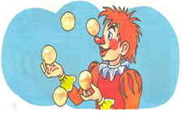1.Сделай «чашку» (боковые края языка прижми к верхней губе, посередине остается желобок). 2.Положи маленький кусочек ватки на кончик носа. 3.Сделай вдох через нос. 4.Сильно дуй через рот на ватку, чтобы она полетела вверх.
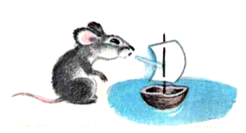
«Кораблик»
По волнам корабль плывёт.
Ты вдохни, надуй живот.
А теперь ты выдыхай
И кораблик опускай.
Руки положить на область диафрагмы. Плавно и неторопливо вдохнуть носом и ртом так, чтобы верхняя передняя стенка живота выпятилась вперёд, поднимая руки. Выдох производится через рот плавно и по возможности полнее. При этом живот опускается и в конце выдоха втягивается. Для контроля ротового выдоха рекомендуется произносить звуки «шшшш...» или «ффф...».

«Сдуй снежинку»
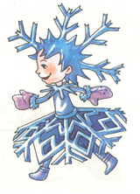

1.Улыбнись, немного высуни язык и положи его широкий край на нижнюю губу. 2. Сделай вдох через нос и, как бы произнося долго Ф-Ф-Ф, сдуй ватный шарик — «снежинку» с ладони. 3.Повтори три-четыре раза, следя, чтобы не надувались щёки. (Главное, чтобы ребёнок произносил звук, похожий на [Ф], а не на [X], т. е. воздушная струя должна быть узкая, а не рассеянная).

«Мыльные пузыри»

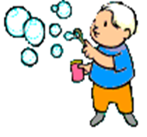

Имитировать длительный выдох через узкую трубочку. Для формирования навыка ротового выдоха полезно надувать мыльные пузыри.

АРТИКУЛЯЦИОННАЯ ГИМНАСТИКА

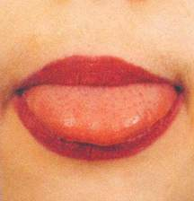
Наказать непослушный язык
Краткое описание. Немного приоткрыть рот, спокойно положить язык на нижнюю губу и, пошлепывая его губами, произносить звуки пя-пя-пя... Удерживать широкий язык в спокойном положении при открытом рте под счет от одного до пяти — десяти.
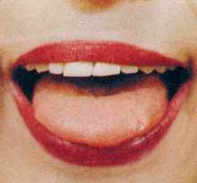
Сделать язык широким
Улыбнуться, приоткрыть рот, положить широкий передний край языка на нижнюю губу. Удерживать его в таком положении под счет от одного до пяти — десяти.

Кто дальше загонит мяч?
Улыбнуться, положить широкий передний край языка на нижнюю губу и, как бы произнося длительно звук ф, сдуть ватку на противоположный край стола.
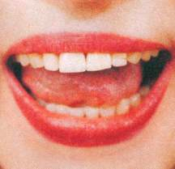
Почистим зубы
Улыбнуться, показать зубы, приоткрыть рот и кончиком языка «почистить» нижние зубы, делая сначала движения языком из стороны в сторону, потом снизу вверх.

Наказать непослушный язык
Краткое описание. Немного приоткрыть рот, спокойно положить язык на нижнюю губу и, пошлепывая его губами, произносить звуки пя-пя-пя... Удерживать широкий язык в спокойном положении при открытом рте под счет от одного до пяти — десяти.

Сделать язык широким
Улыбнуться, приоткрыть рот, положить широкий передний край языка на нижнюю губу. Удерживать его в таком положении под счет от одного до пяти — десяти.

Приклей конфетку
Положить широкий кончик языка на нижнюю губу. На самый край языка положить тоненький кусочек ириски, приклеить кусочек конфетки к нёбу за верхними зубами.
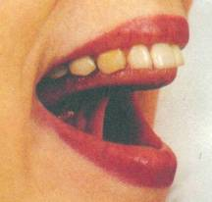
Грибок
Улыбнуться, показать зубы, приоткрыть рот и, прижав широкий язык всей плоскостью к нёбу, широко открыть рот. (Язык будет напоминать тонкую шляпку грибка, а растянутая подъязычная связка — его ножку.)

Кто дальше загонит мяч?
Улыбнуться, положить широкий передний край языка на нижнюю губу и, как бы произнося длительно звук ф, сдуть ватку на противоположный край стола.

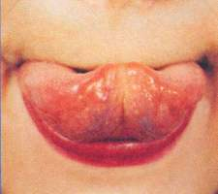
Вкусное варенье
Слегка приоткрыть рот и широким передним краем языка облизать верхнюю губу, делая движение языком сверху вниз, но не из стороны в сторону.

Пальчиковая гимнастика
«ИГРУШКИ»
Работа над темпом и ритмом речи
На большом диване в ряд  Куклы Катины сидят: | (Попеременно хлопают в ладоши и стучат кулачками.)
Два медведя, Буратино,  И веселый Чипполино,  И котенок, и слоненок. | (Загибают поочередно все пальчики.)
Раз, два, три, четыре, пять. | (Разгибают поочередно пальчики.)
Помогаем нашей Кате  Мы игрушки сосчитать. | (Попеременно хлопают в ладоши стучат кулачками.)

Упражнения для закрепления пройденного на занятиях материала.

- Рассмотрите с ребенком его игрушки. Обратите внимание на материалы, из которых они сделаны. Для активизации в речи относительных прилагательных поиграйте в игру с мячом «Какой? Какое? Какая?» Вы бросаете ребенку мяч и говорите, из чего сделана игрушка; ребенок ловит мяч, образует словосочетание с относительным прилагательным и возвращает мяч вам.
Мячик из резины. — Резиновый мячик. Мишка из плюша. — Плюшевый мишка.
Пирамидка из дерева. — Деревянная пирамидка. Ведерко из металла. — Металлическое ведерко.
2. Предложите ребенку придумать рассказ о любимой игрушке по плану:
— Как называется игрушка?
— Какая она по цвету, размеру, форме, из каких частей состоит?
— Как с ней можно играть? Например:
• Это футбольный мяч. Он сине-красный, большой, круглый. С мячом можно играть в футбол.
3. Работая над согласованием числительных с существительными, поиграйте с ребенком в игру «Два и пять». Вы бросаете ребенку мяч и произносите словосочетание с числительным два; ребенок ловит мяч, произносит словосочетание с числительным пять и возвращает мяч вам.
Два кубика. — Пять кубиков.
Два мишки. — Пять мишек.
Два мяча. — Пять мячей.
Две куклы. — Пять кукол.
Две матрешки. — Пять матрешек. Два ведерка. — Пять ведерок.
4. Потренируйте ребенка в передаче ритмического рисунка слов. Предложите вместе прохлопать слова ку-бик, мя-чик, кук-ла, миш-ка, ша-рик, ма-ши-на.
5. Прочитайте ребенку стихотворение К. Кубилинскаса «Игрушки». Предложите перечислить и сосчитать названия игрушек, прозвучавшие в нем.

ИГРУШКИ
Тьма игрушек у меня: Ванька-встанька, два коня, Пестрый мячик, Толстый мальчик, Мишка,
Зайка, кукла Майка.
Иногда я папу с мамой Приглашаю поиграть. Но молчит голыш упрямый, Не желает отвечать. Кукла дуется, молчит, Мишка хнычет и ворчит. Говорю я мишке, зайке, Двум лошадкам, Кукле Майке:
— Так упрямиться нельзя — Папа с мамой Нам друзья!
6. Загадайте ребенку загадку о мяче. Предложите сначала отгадать, а потом выучить ее.
Не обижен, а надут. Его по полю ведут.

7. Поиграть в дидактическую игру «Назови ласково»: мяч-мячик; кукла-…, машина-…, пирамида- …, матрёшка-…, мишка-… и т.д.
- Поиграть в дидактическую игру «Узнай игрушку по описанию». Взрослый рассказывает об игрушке, а ребёнок должен угадать и назвать игрушку.
- Поиграть в дидактическую игру «Узнай свои игрушки на ощупь». Ребёнку предлагается с закрытыми глазами ощупать любую игрушку и назвать её.
- Подобрать действия к предмету: мяч – летит, прыгает, катится, скачет, падает и т.д.; кукла -…; матрёшка -…., машинка -…; и т.д.

Стихи

СТИХИ, ЗАГАДКИ, УПРАЖНЕНИЯ

МИШКА
Убежали дети в сад,
Дом пустеет без ребят.
Только мишка в тишине
Отдыхает на окне.

Море видно из окна,
Лодка на море видна.
Важно по
Морю плывет
Трехэтажный пароход.
Из окна видна скала,
Над скалою — два орла.
Смотрит мишенька-медведь,
Невозможно не глядеть —
Все в диковинку ему:
Он ведь первый раз в Крыму.
Е. Тараховская
Не все замечают,
Как игрушки страдают,
Тоскуют,
Скучают...
Оттого-то не знают
(И знать не хотят!),
Как мы верно и преданно
Любим ребят.Б. Заходер

ИГРУШКИ
Дети любят игрушки —
Так все говорят.
Ну а разве игрушки
Не любят ребят?
Очень любят!
Души в них не чают!
Просто
Это не все
Замечают...
Мы молчим, мы не хнычем,
Когда нас бросают.
ВАНЬКА-ВСТАНЬКА
Ах-ах-ах, ах-ах-ах!
Среди игрушек — паника!
Все куколки в слезах —
Свалился Ванька-Встанька!
Матрешки тащат йод,
Бинты, пакеты с ватой,
А Ванька вдруг встает
С улыбкой плутоватой:
— Поверьте, я живой!
Я не нуждаюсь в няньке!
Нам падать не впервой —
На то мы Ваньки-Встаньки.
Б. Заходер
ИГРУШКИ
Тьма игрушек у меня:
Ванька-Встанька, два коня,
Пестрый мячик,
Толстый мальчик,
Мишка,
Зайка,
Кукла Майка.
Иногда я папу с мамой
Приглашаю поиграть.
Но молчит голыш упрямый
Не желает отвечать.
Кукла дуется, молчит,
Мишка хнычет и ворчит.
Говорю я
Мишке, зайке,
Двум лошадкам,
Кукле Майке:
— Так упрямиться
Нельзя —
Папа с мамой
Нам друзья!
К. Кубилинскас

***
Посадили игрушку на полку,
И бедняжка грустит втихомолку,
Что она не игрушка,
Что она — безделушка,
От которой ни проку, ни толку.
Посадили игрушку на полку.
В. Берестов
Шла по улице машина,
Шла машина без бензина.
Шла машина без шофера,
Без приказа светофора.
Шла сама, куда не зная,
Шла машина заводная.
В. Викторов

Загадки

Не обижен, а надут,
Его по полю ведут.
(Мяч)
Когда апрель берет свое
И ручейки бегут, звеня,
Я прыгаю через нее,
А она — через меня.
(Скакалка)
Он и пляшет, и поет,
И гудит, как самолет.
Он бежит бегом,
Он жужжит жуком.
(Волчок)
Эти чудо-кирпичи
Я в подарок получил.
Что сложу из них — сломаю,
Все сначала начинаю.
(Конструктор)

«ПОДСКАЖИ СЛОВЕЧКО»

Сегодня все ликуют:
В руках у детворы
От радости танцуют
Воздушные...(шары).
Он — с бубенчиком в руке,
В сине-красном колпаке.
Он — веселая игрушка,
А зовут его...
(Петрушка).
В этой молодице
Прячутся девицы,
Каждая сестрица —
Для меньшой темница.
Красные щечки,
Пестрые платочки.
Хлопают в ладошки
Веселые...
(матрешки).

Упражнения
«МЯЧИК МОЙ»
Координация речи с движением
Друг веселый, мячик мой, | (4 прыжка на носочках, руки на поясе.)
Всюду, всюду он со мной. | (По два взмаха левой и правой рукой — как бы удары по мячу.)
Раз, два, три, четыре, пять. | (5 прыжков на носочках, руки на поясе.)
Хорошо мячом играть. | (Вновь по два взмаха «удара».)
В. Волина

«ПОМОГИ АНДРЮШКЕ»
Развитие слухового внимания,
элементарных математических представлений

Расставил Андрюшка
В два ряда игрушки.
Рядом с мартышкой –
Плюшевый мишка.
Вместе с лисой —
Зайка косой.

Следом за ними —
Еж и лягушка.
Сколько игрушек
Расставил Андрюшка?
В. Волина

Мишка
Маленькому Паше два года. Дедушка купил Паше мишку. Мишка был большой плюшевый. У Паши была тележка, и в ней он катал мишку.

ВОПРОСЫ:
1) Кому купил дедушка мишку?
2) Какой был мишка у Паши?
3) На чём катал Паша мишку?
ДОПОЛНИТЕЛЬНЫЕ ВОПРОСЫ:
1) Назови ещё любые пять игрушек
2) Какие у тебя любимые игрушки?

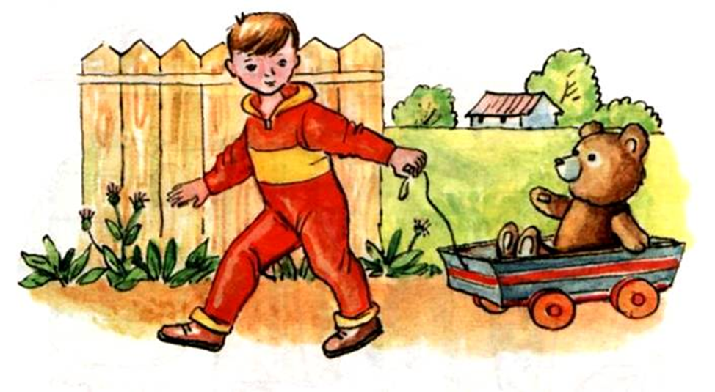

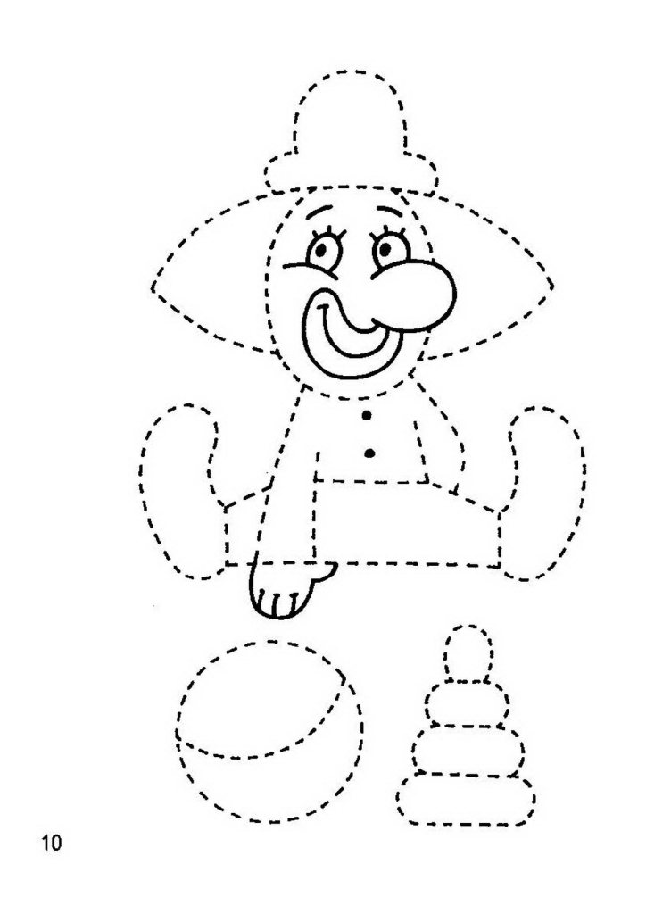
ОБВЕДИ ПО КОНТУРУ И РАСКРАСЬ

